

恶意代码分析与防治技术课程实验报告

实验5



学 院 网络空间安全学院
专 业 信息安全法学双学位
学 号 2213600
姓 名 刘阳
班 级 信息安全法学双学位特色班
- 实验目的
- 使用动态分析技术对恶意代码进行分析
- 熟悉IDA的操作
- 熟悉IDA python脚本的编写
- 实验原理
IDA Pro（Interactive Disassembler Professional）是一款由Hex-Rays公司出品的交互式反汇编工具，它被广泛用于软件逆向工程领域。IDA Pro支持多种处理器和文件格式，能够提供高质量的反汇编输出，并且具有强大的代码识别能力。它还提供了一个集成的调试器，支持动态分析，并且可以在Windows、Linux和Mac OS X平台上运行。
IDAPython是IDA Pro的一个插件，它允许用户使用Python脚本来自动化逆向工程任务。IDAPython提供了三个主要的模块：idc、idautils和idaapi。这些模块分别封装了IDA的IDC函数、提供高级实用功能和允许访问更多低级数据。通过IDAPython，用户可以编写脚本来遍历指令、交叉引用地址、搜索代码和数据，以及执行各种自动化任务。例如，用户可以编写脚本来修复无法建立的函数、修改二进制文件中的数据、生成图表和代码流程图等。
- 实验过程
- DllMain的地址是什么?
使用IDAPro6.6打开Lab05-01.dll文件，进入之后可以看到传统模式界面（图形模式和传统模式之间的切换用空格），然后在左侧函数名一栏查找“DLLMain”，接可以找到DLLMain，双击，右侧即可跳转到其.text位置，可以看到DLLMain在.text节的0x1000D02E位置
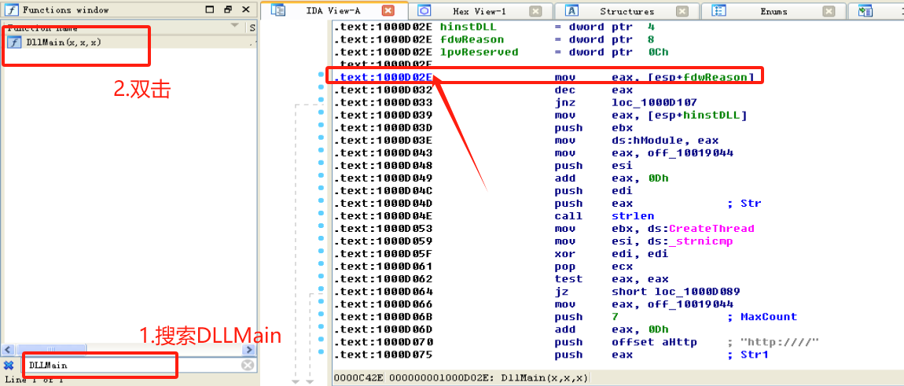

- 使用Imports窗口并浏览到gethostbyname, 导入函数定位到什么地址?
首先点击“Imports”，在搜索栏中查询gethostbyname，然后可以看到其地址为0x100163CC，双击进入可以看到其位于.idata节
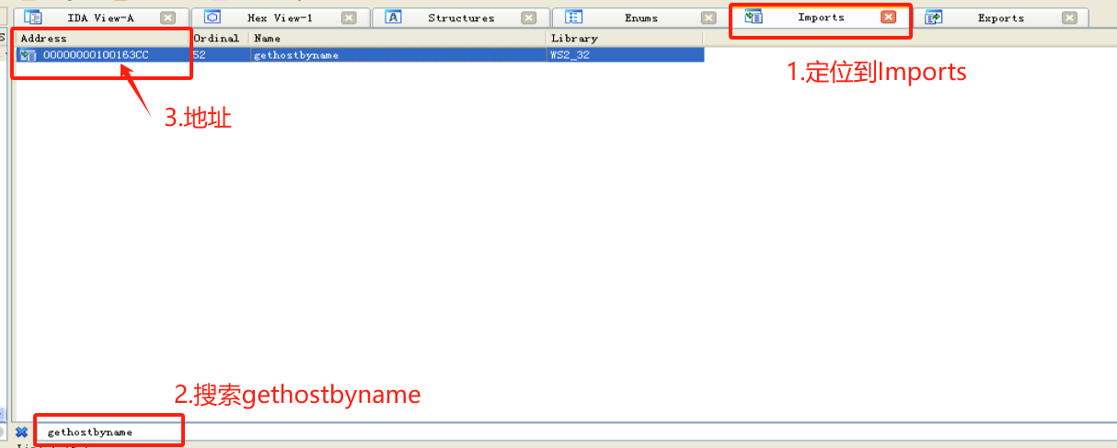
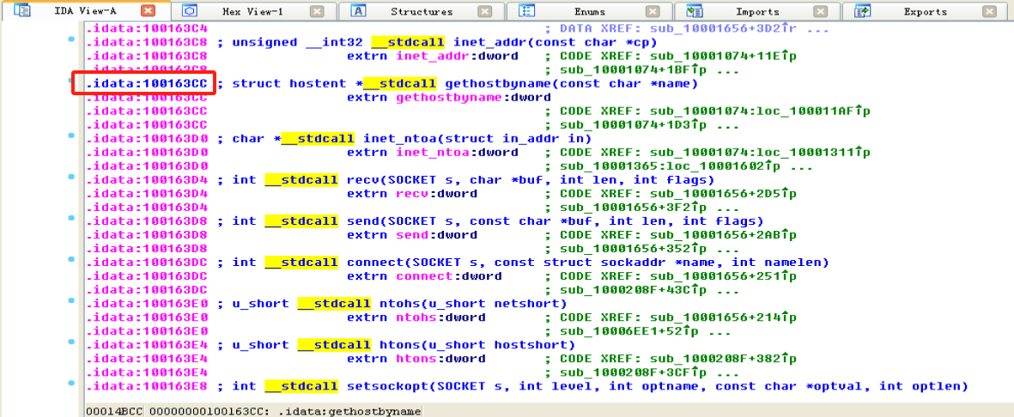
- 有多少函数调用了gethostbyname?
使用Ctrl+X查看gethostbyname的交叉引用，可以看到一共有18条记录，但是仔细查看就会发现，前9条和后9条在Type上只是p(被调用的引用)和r(被读取的引用)的区别，因此是9次引用。而且在地址栏中，“+”和“.”都表示地址偏移，其实属于符号之前的函数。综上，gethostbyname被5个不同函数调用了9次。
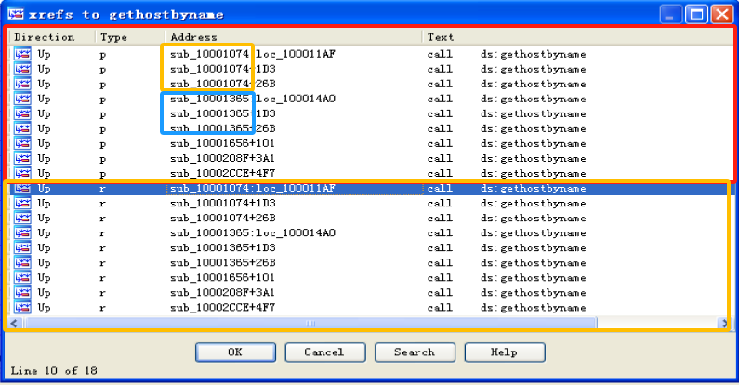
- 将精力集中在位于0x1001757处的对gethostbyname的调用，你能找出哪个DNS 请求将被触发吗?
使用G快捷键跳转到0x1001757处
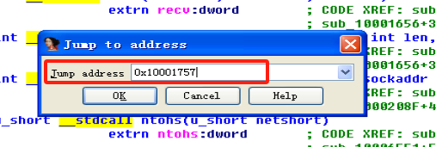

可以看到这段代码调用了gethostbyname，其中，gethostbyname方法使用了一个参数，查看EAX中的值，即off_10019040这个偏移量
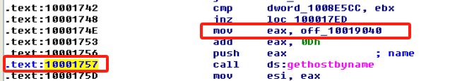
双击这个偏移量，可以看到字符串“串[This isPDO]pics.practicalmalwareanalysis.com”。

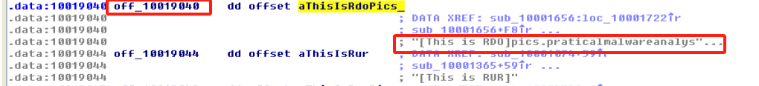
而在mov eax,off_10019040之后，eax的值为字符串的首地址，在此之后，又进行了add eax,0Dh的操作，即eax+=0Dh，而“[This is RDO]”这部分正好是的长度是13，因此指针向后偏移13个长度后指向pics.practicalmalwareanalysis.com。因此该域名的DNS请求将被触发。
- IDA Pro识别了在0x10001656处的子过程中的多少个局部变量?
使用G快捷键跳转到该地址，可以看到许多绿色代码，这些即为变量，局部变量的偏移值为负数，因此减去最后一个，一共有23个局部变量
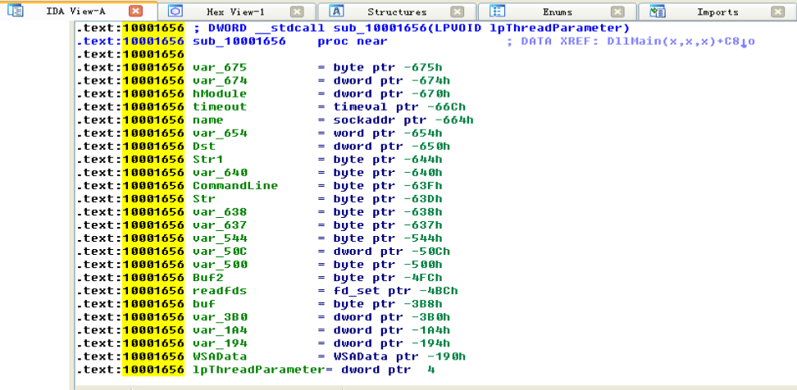
- IDA Pro识别了在0x10001656处的子过程中的多少个参数?
参数的偏移值为正数，由第5题的图可以看出，只有最后一个lpThreadParameter的偏移为正，因此参数只有一个。

- 使用Strings 窗口，来在反汇编中定位字符串\cmd.exe /c。它位于哪？
通过View—Open Subviews—Strings打开Strings窗口，然后输入\cmd.exe /c，可以看到搜索出来了这个字符串，可以看到位于xdoors_d的0x10095B34位置处
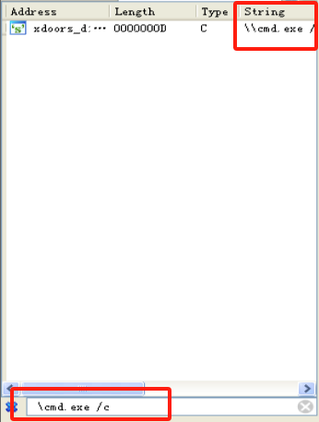
双击可以看到详细信息：
- 在引用\cmd.exe/c的代码所在的区域发生了什么?
查看这个字符串的交叉引用列表，可以看到该字符串被压栈
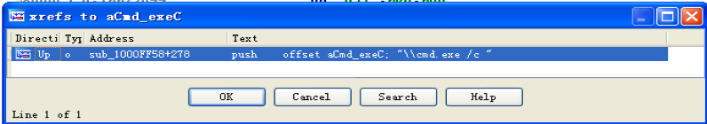
点击OK，进入该指令所在地址：
图形模式：
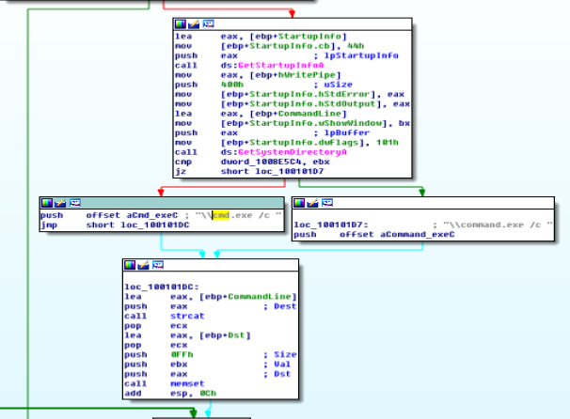
传统模式下可以看到字符串 “Hi,Master [%d/%d/%d %d:%d:%d]” 等的使用
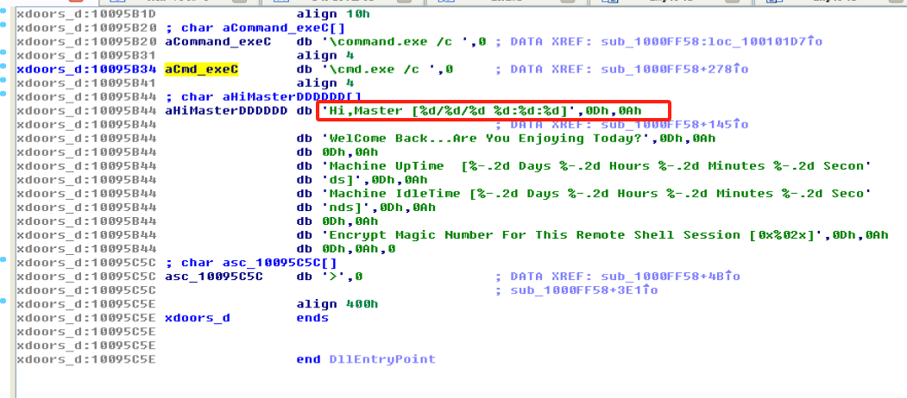
进入到上面那个字符串的地址，可以看到“了 Remote Shell Session ”等字样，推测这一片代码区域开启了一段远程Shell会话
- 在同样的区域，在0x100101C8处，看起来好像dword_1008E5C4是一个全局变量，它帮助决定走哪条路径。那恶意代码是如何设置dword_1008E5C4的呢?（提示：使用dword_1008E5C4的交叉引用）
使用G快捷键跳转到0x100101C8位置处，可以看到
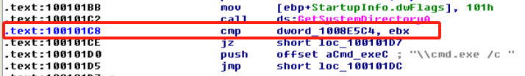
查看dword_1008E5C4的交叉引用，发现有三条引用，但是只有mov指令会改变dword_1008E5C4的值，而一般eax是上一条指令的返回值，因此我们跳转到这个位置。
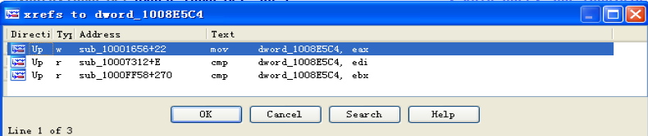
可以看到，eax应该是上边sub_10003695函数调用的返回值
进入这个函数，可以看到在这个函数中调用了GetVersionEx来获取当前操作系统的信息。xor将eax置0，并使用cmp语句将平台类型与2进行比较，如果电脑版本是Win32 NT或更高版本，al被置为1（即dword_1008E5C4为 1），否则置为0。

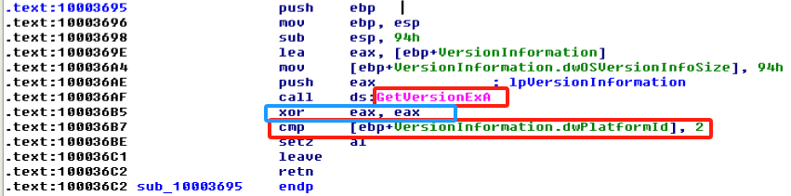

综上，恶意代码通过判断电脑是否是Win32系统，是则dword_1008E5C4为1，否则为0
- 在位于0x1000FF58处的子过程中的几百行指令中，有一系列使用 memcmp 来比较字符串的指令。如果对rotbotwork的字符串比较是成 功的（memcmp返回0），会发生什么？
跳转到该地址，可以看到如下指令，其中如果字符串为robotwork，那么不会执行jnz short loc_10010468，但是会调用sub_100052A2
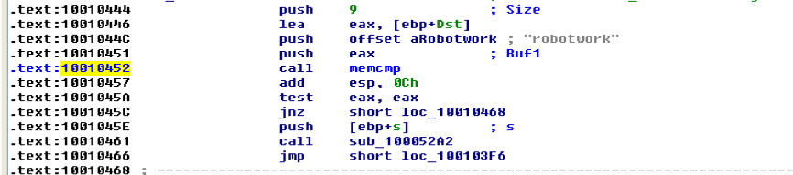
查看sub_100052A2位置的代码，可以看到其参数类型为socket型，并且aSoftWareMicros处的值为”SOFTWARE\Microsoft\Windows\CurrentVersion“，然后调用RegOpenKeyEx 函数读取该注册表值，说明其可能是修改注册表的值。
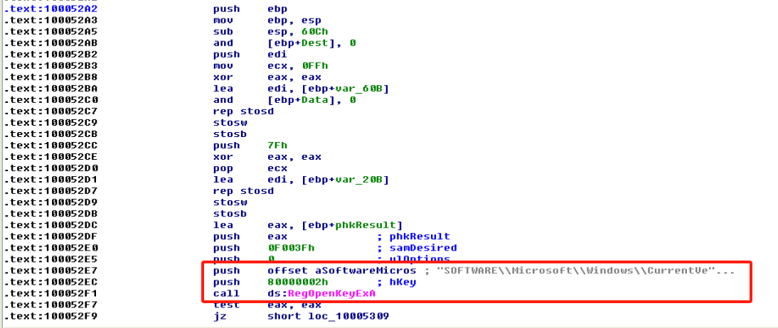
- PSLIST导出函数做了什么?
在导出表Exports中找到PSLIST：
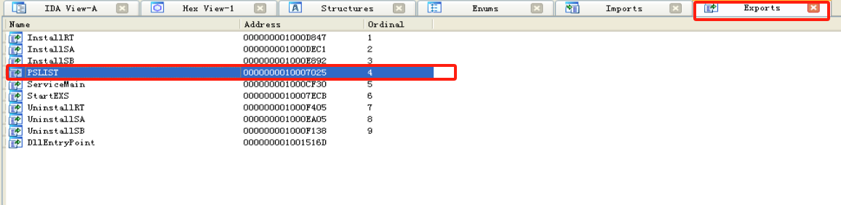
双击进入其代码段，可以看到在这段代码中调用了三个函数，依次是sub_100036C3, sub_10006518, sub_1000664C
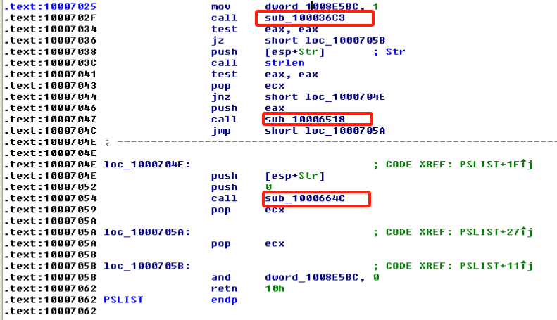
下面依次查看这三个函数的代码，分析其功能：
- sub_100036C3
这个函数和上面分析的第9题函数功能类似，是在判断操作系统是否为win32系统，以及版本是否不小于win2000,如果是的话则返回1
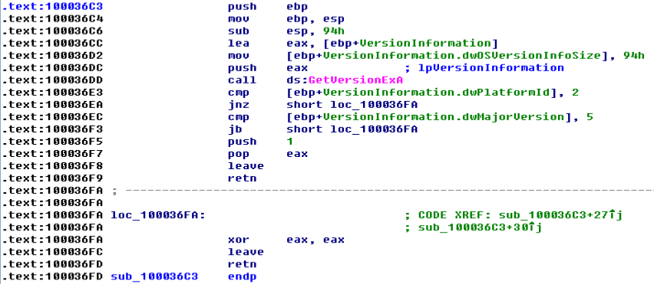
- sub_10006518和 sub_1000664C由于代码段太长，就不截取了，在这两个函数中，都调用了CreateToolhelp32Snapshot函数，并且都调用了进程相关的函数，分析其应该是获取一个进程列表，然后通过socket发送各个进程的信息。
- 使用图模式来绘制出对sub_10004E79的交叉引用图。当进入这个函数时，哪个API函数可能被调用? 仅仅基于这些API函数，你会如何重命名这个函数?
通过G快捷键跳转到0x10004E79上，通过View—Graphs—User xrefs chart得到sub_10004E79的交叉引用图，如下所示：
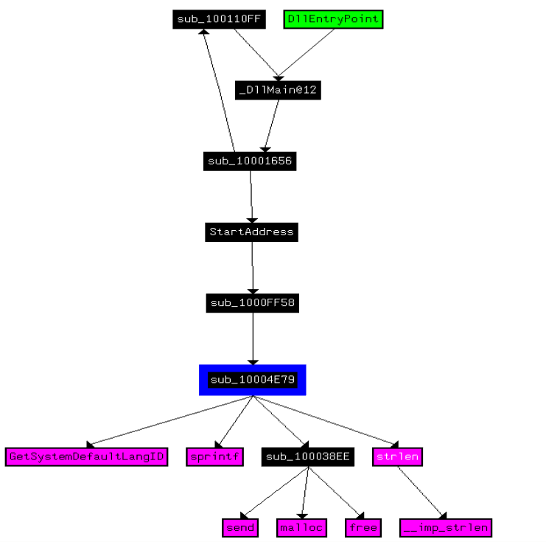

可以看到，该函数调用了GetSystemDefaultLangID和send，说明这个函数可能通过socket发送语言标志。因此，可以将其命名为sendlanguageID
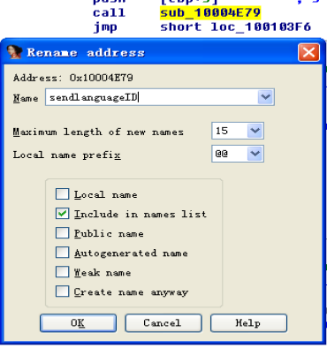
- DllMain直接调用了多少个Windows API? 多少个在深度为2时被调用?
跳转到DLLMain处，使用像12题一样的方法打开交叉引用图，发现非常复杂，如下：
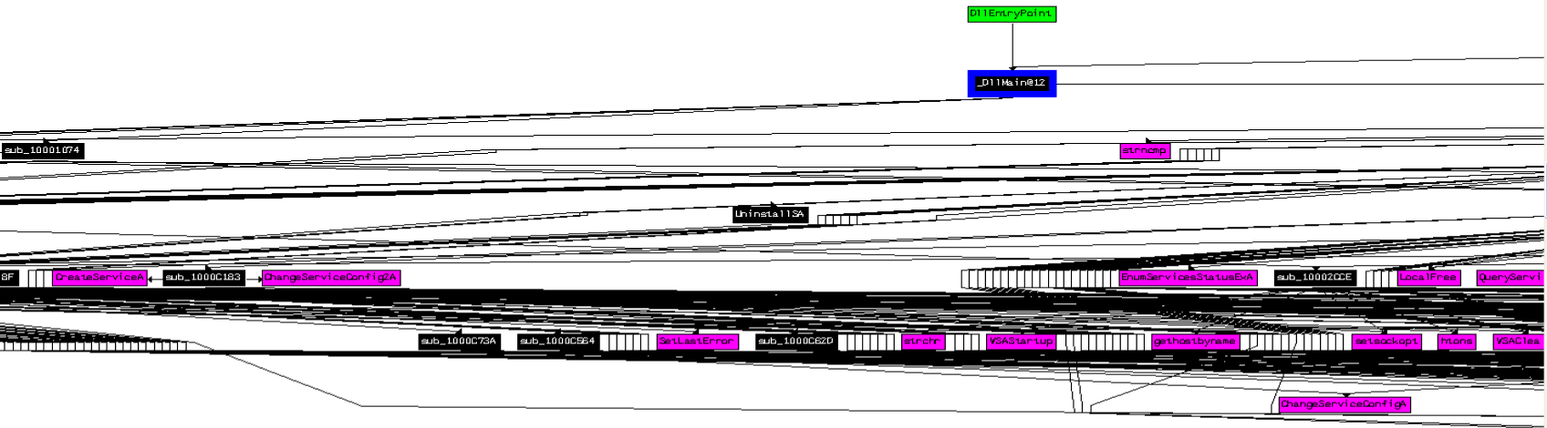
设置递归深度为1，可以看到直接调用了4个API函数，为 strcpy , _strnicmp , CreateThread , strlen
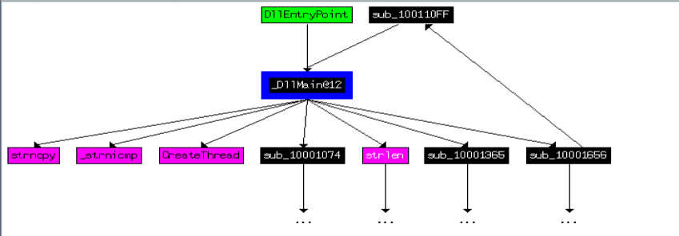
设置递归深度为2，可以看到第二层调用的Windows API就非常非常多了
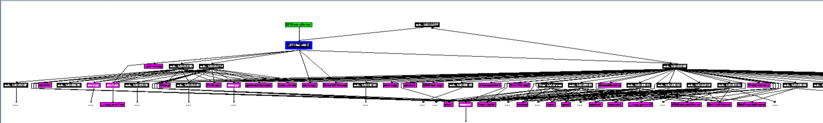
- 在0x10001358 处有一个对 Sleep(一个使用一个包含要睡眠的毫秒数的参数的API 函数)的调用。顺着代码向后看，如果这段代码执行，这个程序会睡眠多久?
跳转到该地址，可以看到eax为sleep的参数，而上面的代码对eax有两次操作，一个是将off_10019020赋值给eax，然后是将转为整数后的eax乘以3E(即1000)
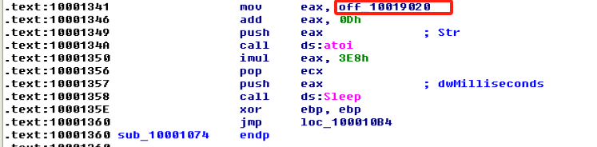
将鼠标放在off_10019020旁边时，会显示"[This is CTI]30"的字样，因此eax=30*1000=30000ms=30s，所以将睡眠30s
- 在0x10001701处是一个对 socket 的调用。它的3个参数是什么?
跳转到该地址，因为参数是从右到左压入栈中，因此三个参数依次为：af = 2 ,type = 1 , protocol = 6
- 使用MSDN页面的 socket 和IDA Pro 中的命名符号常量你能使参数更加有意义吗?在你应用了修改以后，参数是什么?
查询官方文档，修改如下：
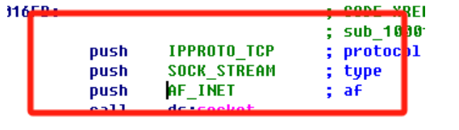
- 搜索in指令（opcode 0xED）的使用。这个指令和一个魔术字符串 VMXh用来进行VMware检测。这在这个恶意代码中被使用了吗? 使用对执行in指令函数的交叉引用，能发现进一步检测VMware的证据吗?
点击Search—Sequence of Bytes，搜索0xED,选择Find all occurences
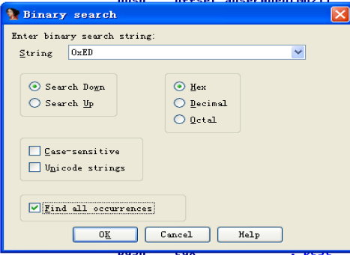
可以找到in指令：
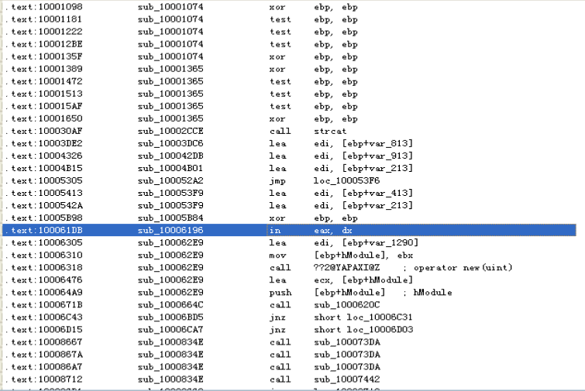
双击跳转到该指令的位置，只有在0x100061DB位置使用这个in指令
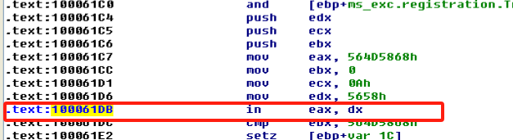
将564D5868h直接转化为字符串，显示为VMXh
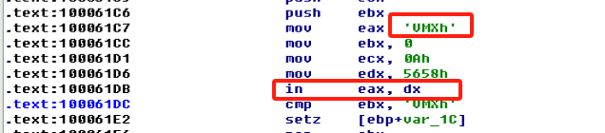
再进入交叉引用，可以看到字符串“Found Virtual Machine,Install Cancel.”，因此能够确认存在虚拟机检测
- 将你的光标跳转到 0x1001D988 处，你发现了什么?
跳转到该地址，发现是一段乱码
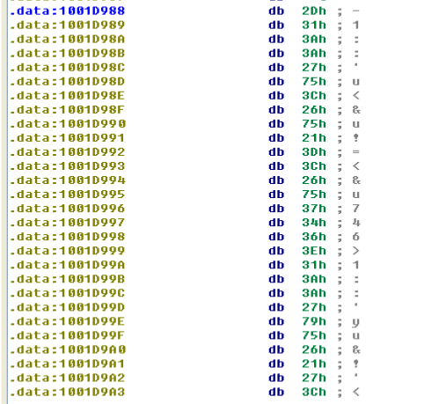
- 如果你安装了IDA Python 插件(包括IDA Pro 的商业版本的插件)，运行 Lab05-01.py，一个本书中随恶意代码提供的IDA Pro Python 脚本，(确定光标是在0x1001D988 处。)在你运行这个脚本后发生了什么?
点击File—Script File，选择Lab05-01.py运行，发现18题中的乱码被解密了
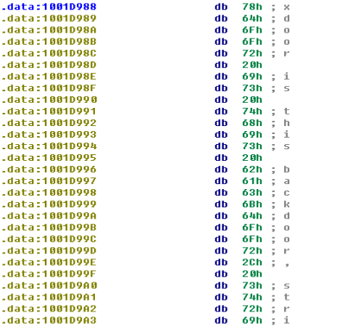
- 将光标放在同一位置，你如何将这个数据转成一个单一的ASCII字符串?
光标不动，按下键盘上的A键，发现其转为ASCII字符串：到“xdoor is this backdoor, string decoded for Practical Malware Analysis Lab :)1234”
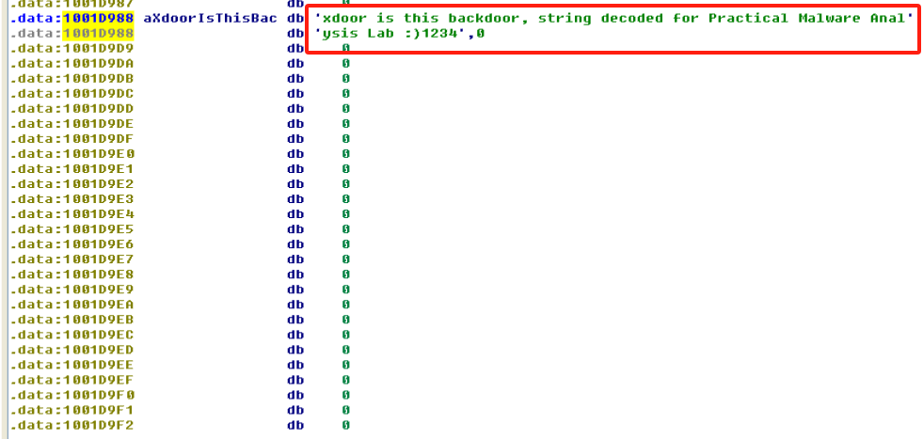
- 使用一个文本编辑器打开这个脚本。它是如何工作的?
创建一个记事本，然后打开这个Lab05-01.py，可以分析其功能如下：在连续50个字节内，读取每个字节，然后和0x55做异或操作，最后写入，完成补丁操作。
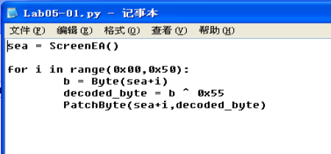

- Yara规则编写
使用Strings工具查看Lab05-01.dll，可以看到其字符串序列如下：
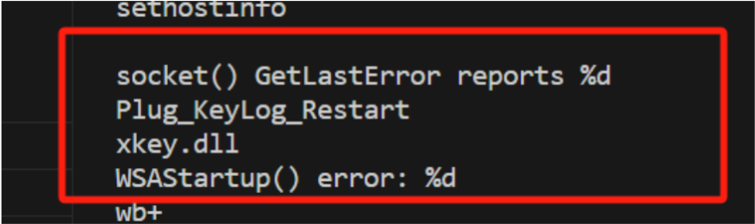
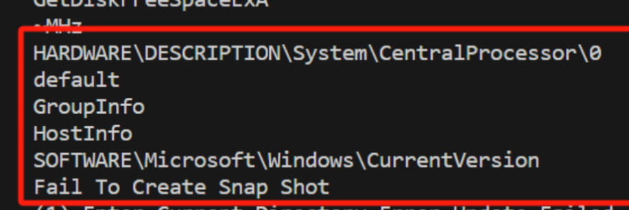
根据字符串序列编写Yara规则如下：

private rule isPEFile
{
condition:
filesize < 10MB and //这几个PE均小于10MB
uint16(0) == 0x5A4D and //“MZ”头
uint32(uint32(0x3C)) == 0x00004550 // “PE”头
}
rule Lab05
{
strings:
$s1= "socket() GetLastError reports %d"
$s2 = "WSAStartup() error: %d"
$s3 = "HARDWARE\\DESCRIPTION\\System\\CentralProcessor\\0"
$s4 = "SOFTWARE\\Microsoft\\Windows\\CurrentVersion"
$s5 = "xkey.dll"
condition:
isPEFile and $s1 and $s2 and $s3 and $s4 and $s5
}
进行匹配，发现能够匹配上，得到如下结果：
匹配其他文件，得到结果如下：
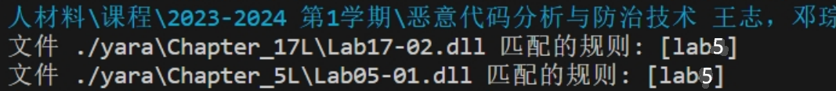

- IDA Python脚本编写
编写python脚本如下：
import idautils
for func in idautils.Functions():
flags = idc.GetFunctionFlags(func)
if flags & FUNC_LIB or flags & FUNC_THUNK:
continue
dism_addr = list(idautils.FuncItems(func))
for line in dism_addr:
m = idc.GetMnem(line)
if m == 'call' or m == 'jmp':
op = idc.GetOpType(line,0)
if op == o_reg:
print '0x%x %s' % (line,idc.GetDisasm(line))
运行结果如下：
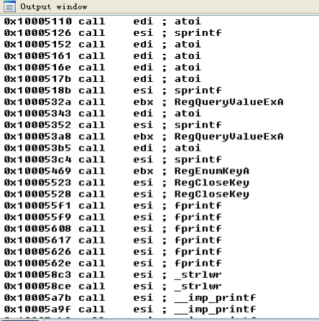
- 实验结论及心得体会
通过本次实验，不仅巩固了IDA的使用，并且学习了IDA python的使用，能够综合使用来分析恶意代码。同时，Yara规则的编写，也使我更加熟练yara的使用。

